Міністерство освіти і науки України

Національний університет «Львівська політехніка»

Кафедра систем штучного інтелекту



**Звіт**

**про виконання лабораторних та практичних робіт блоку №6**

**На тему:** “Динамічні структури (Черга, Стек, Списки, Дерево). Алгоритми обробки динамічних структур.”

***з дисципліни:*** «Основи програмування»

до:

ВНС Лабораторної Роботи №10

Алготестер Лабораторної Роботи №5

Алготестер Лабораторної Роботи №7-8

Практичних Робіт до блоку №6

**Виконала:**

Студентка групи ШІ-13

Ходацька Аліна Віталіївна

Львів 2024

**Тема роботи:**

Динамічні структури. Алгоритми обробки динамічних структур.

**Мета роботи:**

Навчитись працювати з динамічними структурами даних, такими як списки, черги, стеки та дерева, а також удосконалити навички застосування алгоритмів їх ефективної обробки для розв’язання практичних задач.

**Теоретичні відомості:**

* динамічні структури
* стек
* черга
* зв’язні списки
* дерева
* алгоритми обробки динамічних структур

**Використані джерела:**

* <https://acode.com.ua/urok-90-dynamichni-masyvy/>
* <https://acode.com.ua/urok-111-stek-i-kupa/>
* https://www.youtube.com/watch?v=0BE0yxidMdE

**Виконання роботи**

**Завдання №1** VNS Lab 10 Task 1 Variant 12

*Постановка завдання*

Написати програму, у якій створюються динамічні структури й виконати їхню обробку у відповідності зі своїм варіантом.

Для кожного варіанту розробити такі функції:

1. Створення списку.

2. Додавання елемента в список (у відповідності зі своїм варіантом).

3. Знищення елемента зі списку (у відповідності зі своїм варіантом).

4. Друк списку.

5. Запис списку у файл.

6. Знищення списку.

7. Відновлення списку з файлу.

*Завдання*

Записи в лінійному списку містять ключове поле типу *char (рядок символів). Сформувати двонаправлений список. Знищити з нього елементи, з однаковими ключовими полями. Додати елемент після елемента із заданим ключовим полем.

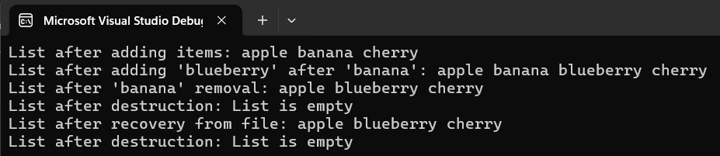

**Завдання №2** Algotester Lab 5 Variant 3

У вас є карта гори розміром N×M.

Також ви знаєте координати {x,y} , у яких знаходиться вершина гори.

Ваше завдання - розмалювати карту таким чином, щоб найнижча точка мала число 0, а пік гори мав найбільше число.

Клітинці які мають суміжну сторону з вершиною мають висоту на один меншу, суміжні з ними і не розфарбовані мають ще на 1 меншу висоту і так далі.

**Input**

У першому рядку 2 числа N та M - розміри карти

у другому рядку 2 числа x та y - координати піку гори

**Output**

N рядків по M елементів в рядку через пробіл - висоти карти.

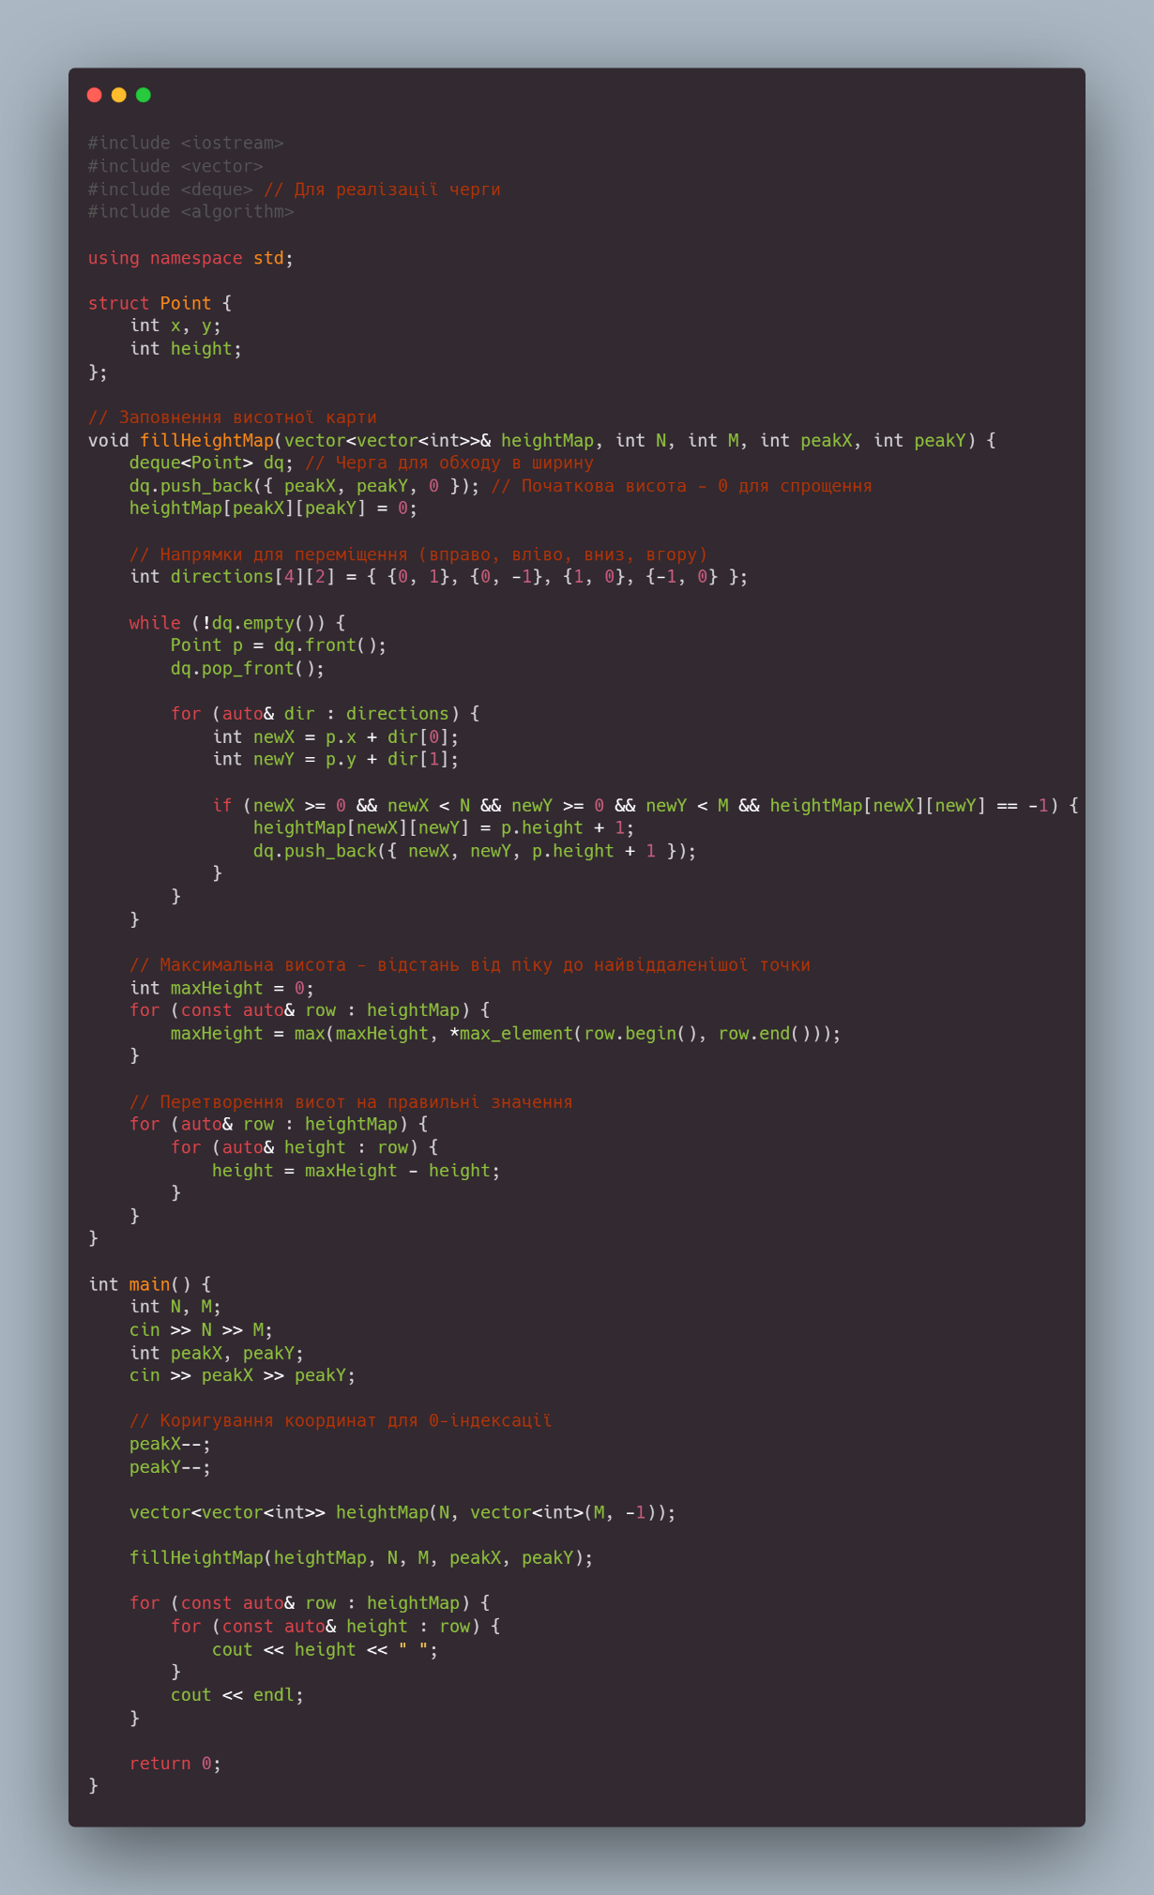

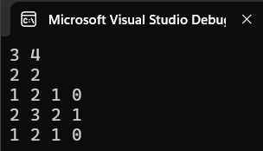

**Завдання №3** Algotester Lab 7-8 Variant 2

*Завдання* - власноруч реалізувати структуру даних "Динамічний масив".  
Ви отримаєте Q запитів, кожен запит буде починатися зі слова-ідентифікатора, після якого йдуть його аргументи.  
  
Вам будуть поступати запити такого типу:

* Вставка:  
  Ідентифікатор - insert  
  Ви отримуєте ціле число index елемента, на місце якого робити вставку.  
  Після цього в наступному рядку написане число N - розмір масиву, який треба вставити.  
  У третьому рядку N цілих чисел - масив, який треба вставити на позицію index.
* Видалення:  
  Ідентифікатор - erase  
  Ви отримуєте 2 цілих числа - index, індекс елемента, з якого почати видалення та n - кількість елементів, яку треба видалити.
* Визначення розміру:  
  Ідентифікатор - size  
  Ви не отримуєте аргументів.  
  Ви виводите кількість елементів у динамічному масиві.
* Визначення кількості зарезервованої пам’яті:  
  Ідентифікатор - capacity  
  Ви не отримуєте аргументів.  
  Ви виводите кількість зарезервованої пам’яті у динамічному масиві.  
  Ваша реалізація динамічного масиву має мати фактор росту ([Growth factor](https://en.wikipedia.org/wiki/Dynamic_array#Growth_factor)) рівний 2.
* Отримання значення i-го елементу  
  Ідентифікатор - get  
  Ви отримуєте ціле число - index, індекс елемента.  
  Ви виводите значення елемента за індексом. Реалізувати використовуючи перевантаження оператора []
* Модифікація значення i-го елементу  
  Ідентифікатор - set  
  Ви отримуєте 2 цілих числа - індекс елемента, який треба змінити, та його нове значення. Реалізувати використовуючи перевантаження оператора []
* Вивід динамічного масиву на екран  
  Ідентифікатор - print  
  Ви не отримуєте аргументів.  
  Ви виводите усі елементи динамічного масиву через пробіл.  
  Реалізувати використовуючи перевантаження оператора <<

*Input*

Ціле число Q - кількість запитів.  
У наступних рядках Q запитів у зазначеному в умові форматі.

*Output*

Відповіді на запити у зазначеному в умові форматі.

**Завдання №5** Practice Task

*Задача №1* - Реверс списку (Reverse list)

Реалізувати метод реверсу списку: Node* reverse(Node *head);

Умови задачі:

- використовувати цілочисельні значення в списку;

- реалізувати метод реверсу;

- реалізувати допоміжний метод виведення вхідного і обернутого списків;

*Задача №2* - Порівняння списків

bool compare(Node *h1, Node *h2);

Умови задачі:

- використовувати цілочисельні значення в списку;

- реалізувати функцію, яка ітеративно проходиться по обох списках і

порівнює дані в кожному вузлі;

- якщо виявлено невідповідність даних або якщо довжина списків різна

(один список закінчується раніше іншого), функція повертає false.

*Задача №3* – Додавання великих чисел

Node* add(Node *n1, Node *n2);

Умови задачі:

- використовувати цифри від 0 до 9 для значень у списку;

- реалізувати функцію, яка обчислює суму двох чисел, які збережено в

списку; молодший розряд числа записано в голові списка (напр. 379 ⟹

9→7→3);

- функція повертає новий список, передані в функцію списки не

модифікуються.

*Задача №4* - Віддзеркалення дерева

TreeNode *create_mirror_flip(TreeNode *root);

Умови задачі:

- використовувати цілі числа для значень у вузлах дерева

- реалізувати функцію, що проходить по всіх вузлах дерева і міняє місцями

праву і ліву вітки дерева

- функція повертає нове дерево, передане в функцію дерево не

модифікується

*Задача №5* - Записати кожному батьківському вузлу суму підвузлів void tree_sum(TreeNode *root);

Умови задачі:

- використовувати цілочисельні значення у вузлах дерева;

- реалізувати функцію, яка ітеративно проходить по бінарному дереві і

записує у батьківський вузол суму значень підвузлів

- вузол-листок не змінює значення

- значення змінюються від листків до кореня дерева

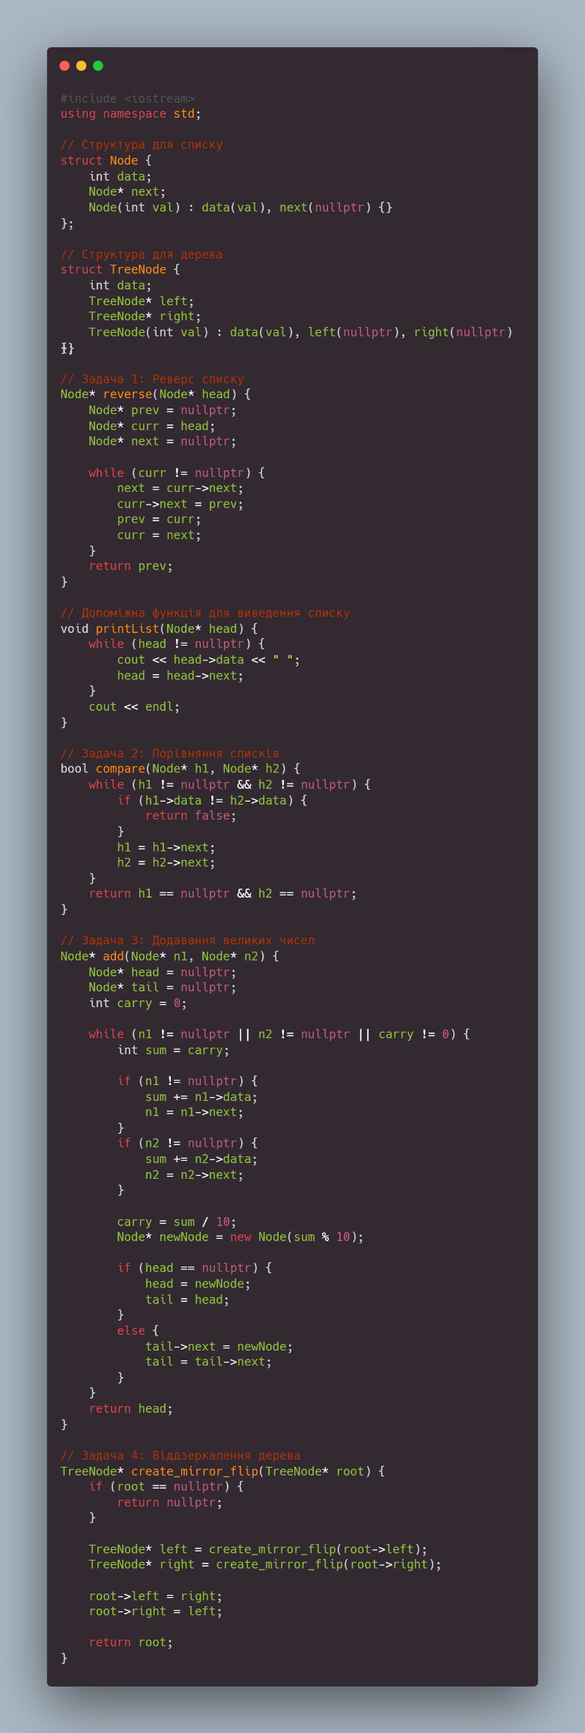

**Завдання №6** Algotester Self Practice work Lab 5 Variant 2

В пустелі існує незвичайна печера, яка є двовимірною. Висота - N, ширина - M.

Всередині печери є пустота, пісок та каміння. Пустота позначається буквою О , пісок S і каміння X;

Одного дня стався землетрус і весь пісок посипався вниз. Він падає на найнижчу клітинку з пустотою, але він не може пролетіти через каміння.

Ваше завдання сказати як буде виглядати печера після землетрусу.

*Input*

У першому рядку 2 цілих числа N та M - висота та ширина печери

У N наступних рядках стрічка  яка складається з N цифр - i-й рядок матриці, яка відображає стан печери до землетрусу.

*Output*

N рядків, які складаються з стрічки розміром M - стан печери після землетрусу.

**Зустріч з командою та дошка в Trello**

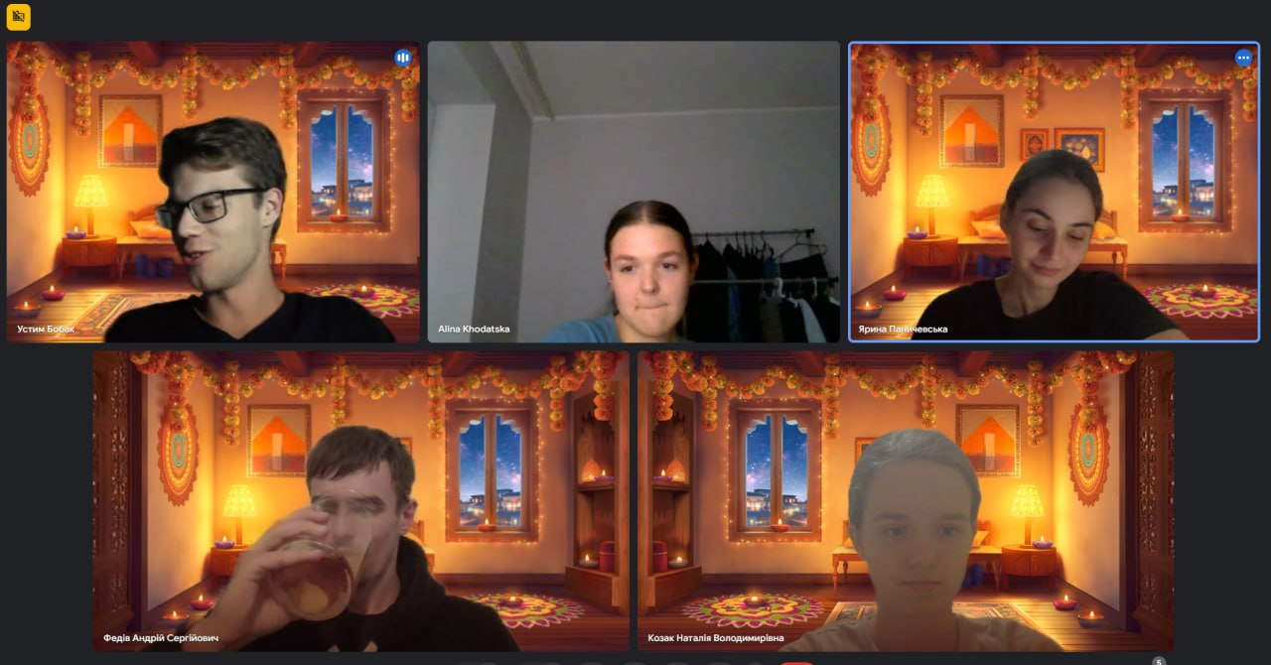

**Pull request:** https://github.com/artificial-intelligence-department/ai_programming_playground_2024/pull/662